Устройство сотрудника

- Устройство сотрудников происходит на 5 уровне (уровне отделения). Сначала необходимо создать строку штатного расписания. Для этого, находясь на уровне Отделения, переходим на вкладку «Штатные расписания», раздел «Строки штатного расписания». Для добавления новой строки нажимаем «Добавить».

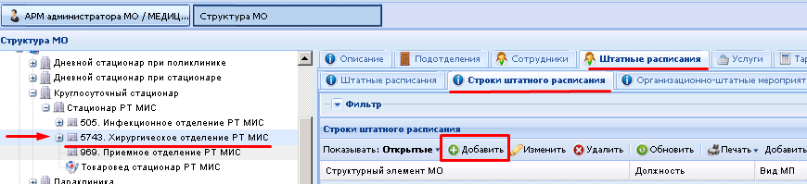

- В появившейся форме начинаем заполнять поле «Должность» и выбираем подходящий пункт из списка.
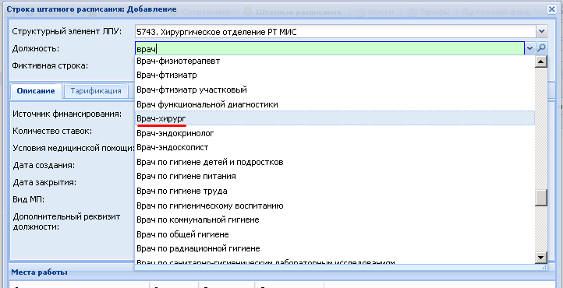

- Выбираем из выпадающего списка Вид финансирования, прописываем Количество ставок, выбираем Условия медицинской помощи, далее ставим Дату создания и выбираем Вид МП (медицинской помощи). После чего сохраняем форму.
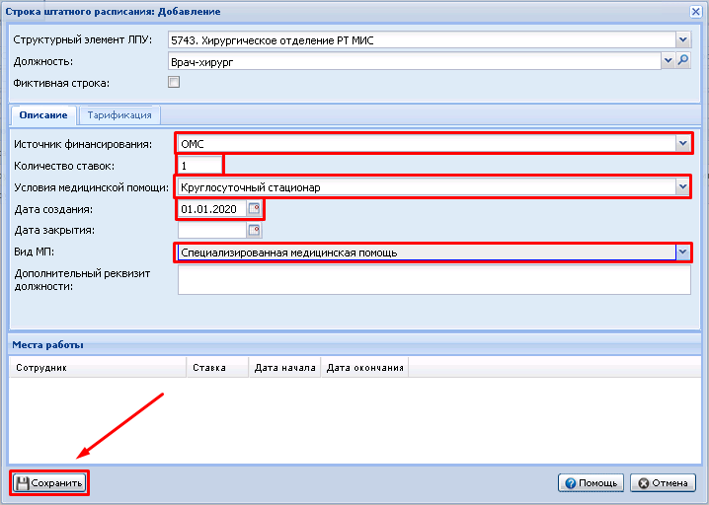

- Следующий шаг, устроить сотрудников на созданные строки штатного расписания. Для этого переходим на вкладку Сотрудники и нажимаем кнопку «Добавить».

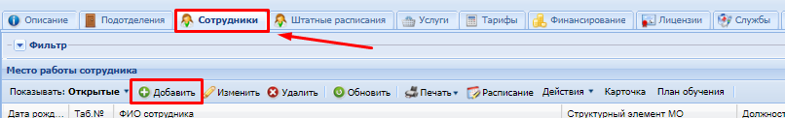

- В появившейся форме осуществляем поиск сотрудника через знак «лупа».

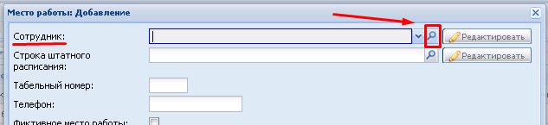
- Вводим данные о сотруднике и нажимаем «Поиск».

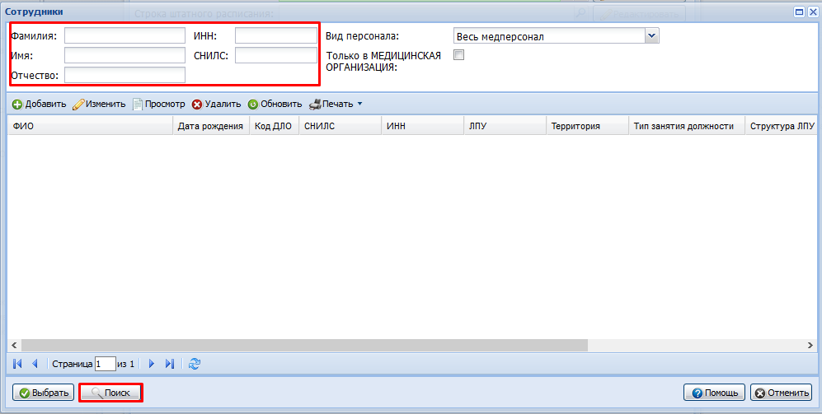
- В появившемся списке ищем нужного сотрудника и нажимаем «Выбрать». (1)
В случае, если сотрудник не найден, необходимо добавить человека в список медицинского персонала. Для этого нажимаем «Добавить». (2)

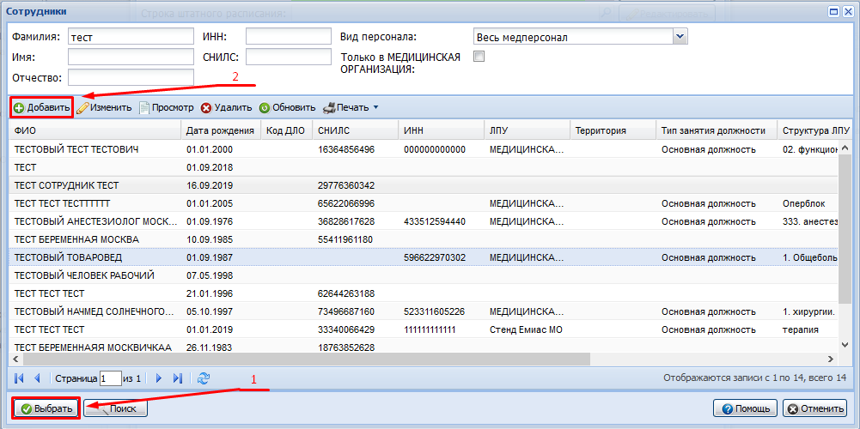

- Далее знак «Лупа».

- И ищем человека через поле «Человек: Поиск». Вводим данные в поля фильтров, нажимаем «Найти». В появившемся списке находим нужного человека и нажимаем «Выбрать».
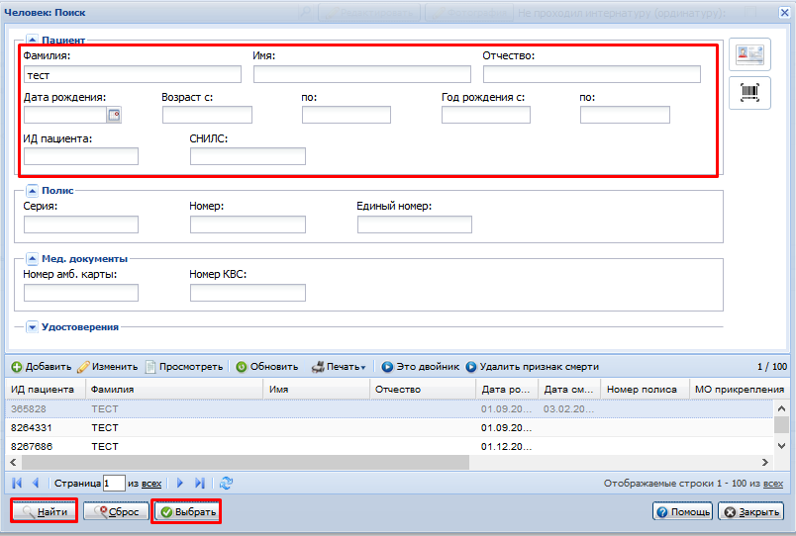
- *В случае, если человек не был найден в базе, нужно его добавить. Для этого кликаем «Добавить».
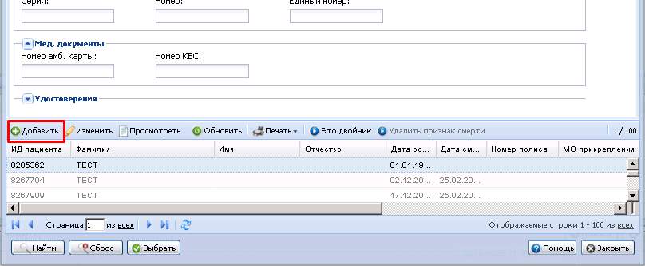

- После предупреждения системы, действительно ли необходимо добавить нового человека, появляется форма «Человек: Добавление». Сюда вносится вся информация о сотруднике: ФИО, дата рождения, пол, СНИЛС, адрес регистрации и проживания, информация о документе, полисе и месте работы. Для внесения ИНН необходимо перейти на вкладку «2. Дополнительно». После чего нажимаем «Сохранить».
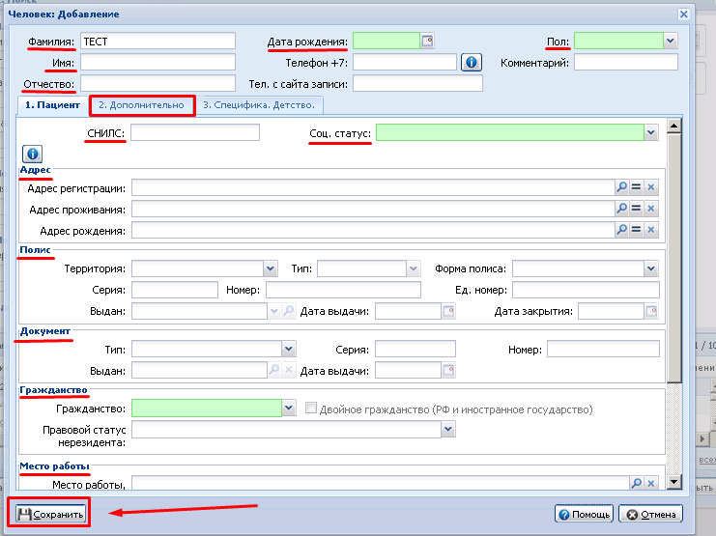
- После добавления человека заполняем данные о его квалификации и Сохраняем форму.
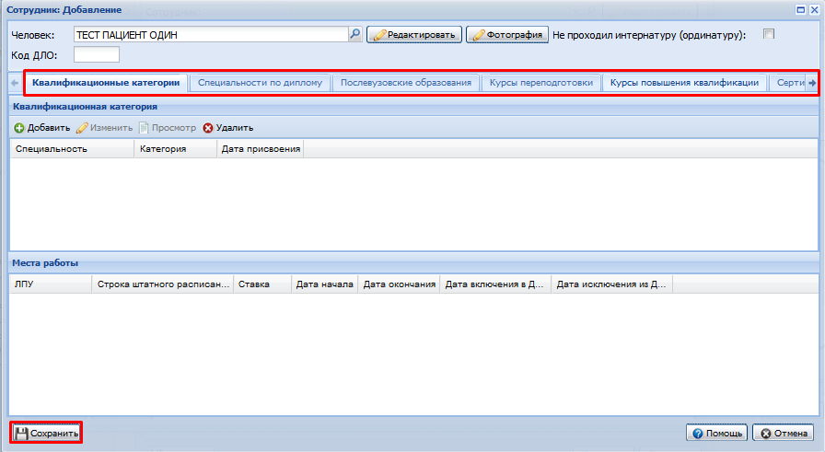

- Указываем строку штатного расписания через значок «Лупы».
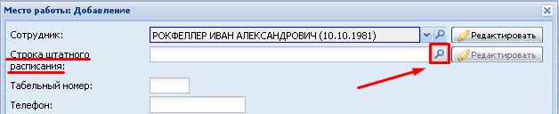
- Для этого находим отделение, и выбираем подходящую строку. После чего, нажимаем «Выбрать».
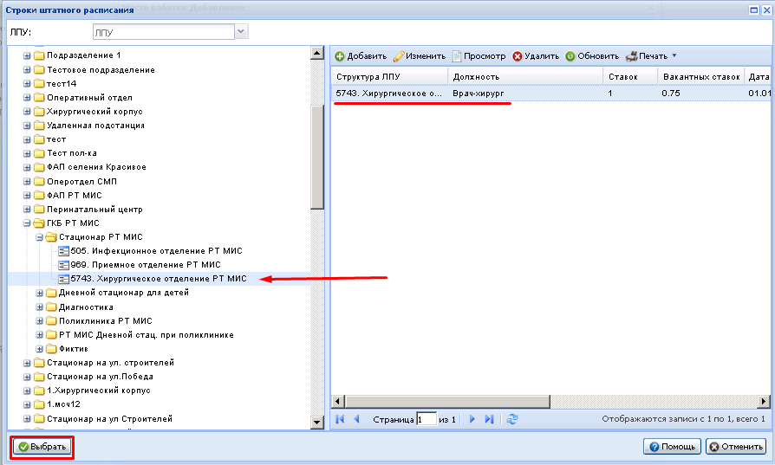

- Заполняем на вкладке «Период работы» поля: запись на начало, прибыл, номер приказа на начало и дата начала.
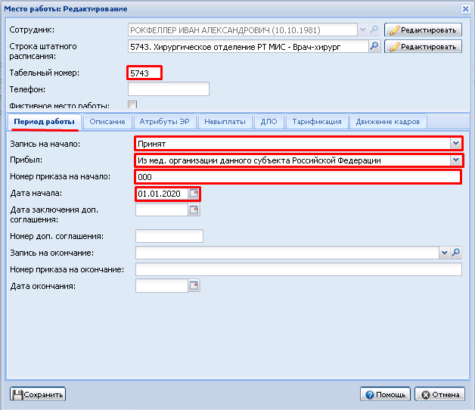
- Переходим на вкладку «Описание» и заполняем тип занятия должности, ставку, режим работы, отношение к военной службе, специальность врача и работу в ОМС. После чего сохраняем форму.
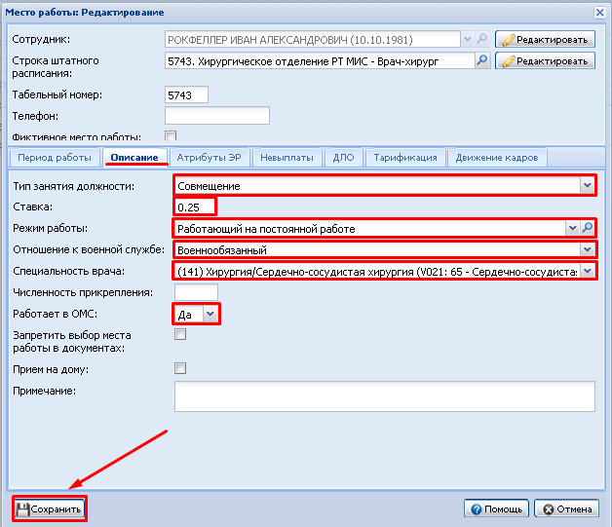

- В случае увольнения или перехода сотрудника на другую должность необходимо изменить данные о нем. Для этого выбираем его в списке сотрудников отделения и нажимаем «Изменить».
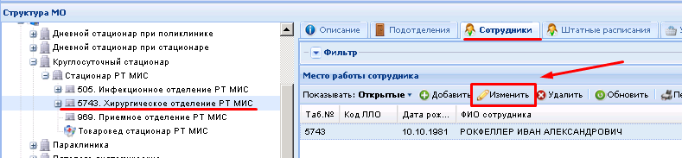
- Вносим информацию на вкладке «Период работ»: Запись на окончание, Номер приказа на окончание и Дату. После чего сохраняем.
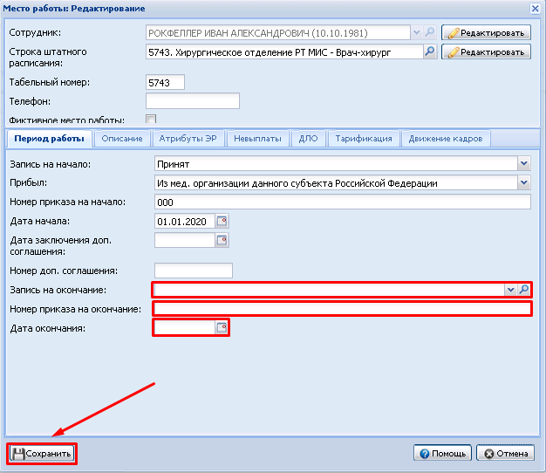

- Для закрытия Строки штатного расписания, находим ее в структуре медицинской организации и нажимаем «Изменить».
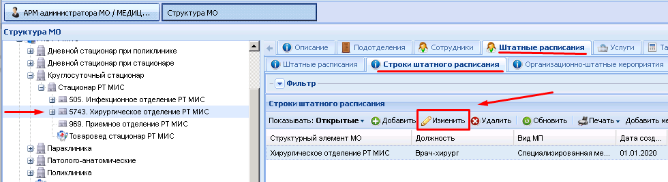
- На вкладке «Описание» обозначаем Дату закрытия и сохраняем информацию.
